专利申请信息表
日期：2026.1.9

专利名称： 基于特征解耦与数据重构的开放集域适应方法
申请人（公司/个人）： 南京邮电大学
申请人组织机构代码或身份证：10293
申请人详细地址： 江苏省南京市栖霞区文苑路9号南京邮电大学
邮编：210023 |  | 电话：
发明人（可以多人）： 林伟峰、周昀、陈棠帅、朱涛、徐天宇
第一发明人： 林伟峰 |  |  | 第一发明人身份证号码：430602200501020133
联系人 林伟峰 | 手机：17873015372 |  |  | E-mail:1209995635@qq.com
填写注意事项：
- 申请人可以是个人或具有法人资格的企事业团体，如果申请人是个人，请填写身份证号码；如果申请人是具有法人资格的企事业团体，请填写企业组织机构代码；如果是多个申请人共同申请的，请分别详细填写各个申请人的姓名或名称、电话、身份证或组织机构代码、邮编及详细地址。
- 发明人或设计人一定是自然人，人数不限；请填写第一发明人的姓名、身份证号码。
- 英文缩写要有中文译文，避免使用英文单词。全文对同一事物的说法要统一，不要出现一物多名的现象。
- 用语应当符合避免行业规范，需采用专业术语。
- 对于技术方案的描述应当公开充分、足够详细，同领域的技术人员应当可以根据所描述的内容，无需创造性劳动即可实施本发明所述技术方案。
备注:

技术交底书

1．发明创造名称（专利名称）：基于特征解耦与数据重构的开放集域适应方法

2．技术领域：本发明属于人工智能技术领域，具体涉及机器学习中的迁移学习、计算机视觉中的域适应方法，特别是一种针对开放集场景（Open-Set Scenario）的特征解耦与数据重构相结合的域适应技术。

3.背景技术：
开发集域适应是迁移学习的前沿研究方向，旨在解决域偏移和未知类别识别，实现获得可迁移知识这一目标。传统域适应方法通常只能在目标域上正确分类已知的类别，需要的预测为已知类别之一，但在实际应用中，目标域类别通常会包含源域类别，即目标域里有未知类别的干扰，导致其解决域偏移问题的能力大幅减弱。
现有技术存在以下不足：
依赖强分布假设：许多传统方法建立在强假设之上，如源域与目标域满足协变量偏移，但在实际应用中类别条件通常会发生变化，适应效果会显著下降。
难以端到端优化：传统DA方法多为：特征对齐→分类器训练，不能端到端联合优化。
跨新域能力差：对新目标域需要重新设计或调参。
域对抗强度固定：传统梯度反转层（GRL）采用固定强度系数，训练前期强域对抗虽能学习域不变特征，但后期易导致特征提取器丧失类别区分能力，造成已知类识别准确率下降。
损失函数设计单一：仅依赖分类损失或重构损失，缺乏针对“已知类聚集、未知类隔离”的专项优化，开放集识别的AUROC（曲线下面积）和H-score（平衡分数）指标偏低。
特征融合维度不足：传统融合策略仅考虑置信度、类中心距离等2-3个维度，未纳入特征方差等反映样本分布离散度的关键信息，导致开放集判别鲁棒性不足。

4.发明内容与实施例：发明内容
本发明的核心在于设计一种端到端的开放集域适应框架，实现从真实图像（real）到素描图像（sketch）的开放集领域自适应，通过特征解耦模块显示分离类别相关特征与领域相关特征，并引入数据重构机制辅助未知类别识别。发明方案包括以下步骤：
前中期训练流程：
步骤一：数据划分以及标签生成。从DomainNet原始数据集中构建一个OSDA场景的简化数据集，并生成标准CSV标签文件。核心逻辑：读取所有类别，使用train_test_split将类别划分为共享类（70%）与未知类（30%），然后输出源域（只保留共享类）与目标域（包含共享类和未知类）作为整个实验的数据基础，生成标准CSV标签文件供以后续应用。
步骤二：数据加载。构建可直接用于训练的PyTorch数据加载器。
核心设计：
1、数据增强与预处理（随机裁剪、翻转、颜色抖动）
2、分别处理源域训练、验证和目标域数据
步骤三：定义模型与损失函数。特征解耦模型旨在将图像特征解耦为类别相关特征和领域相关特征，其网络结构为：
共享主干网络：基于预训练的ResNet-50
冻结前4层参数（保留预训练特征提取能力）
微调最后10层参数（适应新任务）
替换全连接层，输出2048维基础特征
双分支解耦结果：
类别分支：3层MLP，输出241类分类结果
领域分支：3层MLP，输出领域判别结果（源域或目标域）
解耦损失函数包括分类损失、领域判别损失、正交约束损失和互信息最小化损失。
分类损失：交叉熵损失，保证类别判别性
领域判别损失：二元交叉熵损失，增强领域区分度
正交约束损失：特征向量正交化，减少特征冗余
互信息最小化损失：降低特征间统计依赖性
步骤四：训练模型。
硬件适配优化：
BATCH_SIZE = 16
EPOCHS = 30
LEARNING_RATE = 1e-4 #适中学习率避免震荡
WEIGHT_DECAY = 1e-5 #轻量正则化
模型参数优化：
optimizer = optim.AdamW
(
filter(lambda p: p.requires_grad, model.parameters()),
lr=LEARNING_RATE,
weight_decay=WEIGHT_DECAY
) #选择性参数训练：只训练主干最后10层及双分支
学习率动态调整：
scheduler = optim.lr_scheduler.ReduceLROnPlateau
(
optimizer,
patience=5, #5个epoch无改善则降学习率
factor=0.5 #每次降低50%
)
完整的训练-验证循环：
def train_epoch(): #训练阶段：前向+反向传播
def val_epoch(): #验证阶段：纯前向，无梯度计算
步骤五：可视化训练
TSNE特征可视化函数：
def visualize_feature_tsne(features, labels, save_name):
tsne = TSNE(n_components=2, random_state=2025, perplexity=5)
# perplexity=5：小批量数据适配参数
正交性量化评估
def calculate_orthogonality(features1, features2):
features1_norm=features1/np.linalg.norm(features1,axis=1, keepdims=True)
features2_norm=features2/np.linalg.norm(features2,axis=1, keepdims=True)
inner_product=np.mean(np.abs(np.matmul(features1_norm,features2_norm.T)))
return inner_product

后期训练流程：
模型更换：ResNet50→ConvNeXt - V2 - Tiny，仍保留ResNet50作为基线对比
步骤一：数据预处理，重点针对Real域和Clipart域的特性差异设计不同的增强策略，Real域作为真实照片需要保持颜色自然和细节真实，采用保守的几何变换和轻微的颜色调整，而Clipart域作为卡通图像可以接受更大幅度的颜色变化和几何变形，通过这种差异化处理使模型能够更好地适应两个域的特征分布，为后续的域自适应学习奠定基础。
Real域：亮度变化0.15，对比度0.15，饱和度0.1，色调0.05
Clipart域：亮度变化0.25，对比度0.25，饱和度0.2，色调0.1，旋转角度±15°
Real域（真实照片）预处理重点：
颜色保真度：真实照片需要保持自然的颜色分布，增强幅度较小
细节保留：避免过度增强导致真实细节丢失
噪声模拟：添加轻微噪声模拟真实拍摄环境
几何变换保守：裁剪和翻转保持合理性，避免不真实变形
Clipart域（卡通插画）预处理重点：
风格适应性：卡通图像对几何变形容忍度更高
颜色增强：可以接受更大幅度的颜色变化
几何变换激进：更大的旋转角度和裁剪范围
边缘锐化：增强卡通图像的清晰轮廓特征
步骤二：模型初始化，采用ConvNeXt-V2-Tiny作为骨干网络并加载预训练权重，同时集成动态GRL模块实现渐进式域对抗训练，通过梯度反转机制让特征提取器学习域不变特征，模型采用双分支结构分别处理分类和域判别任务，并预留类中心管理机制为后续的特征对齐做准备。
动态GRL模块设计：初始阶段(epoch 0-10)：λ从0.1线性增长到1.0；中期阶段(epoch 10-25)：λ在1.0-2.0间动态调整；后期阶段(epoch 25-35)：λ稳定在2.0
λ=2.0/(1+exp(-γ×p))-1.0（p=当前epoch/总epochs，γ=10控制增长速率）
梯度反转：前期（epoch≤20）保持高强度域对抗，学习域不变特征；后期（epoch>20）逐步降低强度，强化类别区分性，核心公式为：α_t = α_base × (decay^(epoch//2))（其中α_base=1.0（初始域对抗强度），decay=0.95（衰减系数））
双分支结构设计：分类分支和域分类分支
分类分支：
输入：2048维特征→1024→512→241类输出
激活函数：GELU（相比ReLU更平滑，梯度更稳定）
正则化：0.4Dropout防止过拟合
域分类分支：
位于GRL之后，接收反转梯度后的特征
结构对称于分类分支，确保公平竞争
输出单节点，使用Sigmoid进行二分类
步骤三：迭代训练，采用分阶段优化策略，前3个epoch进行预热训练并计算初始类中心，之后每3个epoch更新类中心以反映模型进化，每5个epoch动态调整四重损失函数的融合权重，整个35个epoch的训练过程中逐步加强域适应和重构损失的权重，实现分类精度和域泛化能力的平衡提升。
初始化：前3个epoch仅用源域数据计算初始类中心，每个batch更新（使用动量更新：新中心 = 0.9×旧中心 + 0.1×当前batch均值）对应类别的特征中心。然后每3个epoch重新计算所有类中心，使用当前模型提取的特征，反映模型进化，同时考虑源域和目标域的特征分布。中心对齐损失：L_center = Σ ||f_target - c_class||²（c_class是对应类别的特征中心）
动态权重融合：每5个epoch进行权重更新，基于验证集性能进行微调，如果某损失下降过快，适当降低其权重以确保四重损失的平衡优化。权重更新逻辑：progress = current_epoch / total_epochs，weight = initial + (final - initial) * progress
权重更新体现：
分类损失：1.2至0.8（线性递减）
域适应损失：0.3至0.7（线性递增）
重构损失：0.5至0.9（渐进增加）
中心对齐损失：0.2至0.5（后期加强）
步骤四：模型保存，以验证集AUROC作为唯一评价标准，从第10个epoch开始定期评估并保存性能最佳的模型权重，检查点不仅包含模型参数还保存类中心和损失权重等关键训练状态，确保最终推理模型具备最强的泛化能力和域适应性能。
构建验证集：从源域和目标域各取20%数据作为验证集以确保类别分布的平衡性
AUROC评估：忽略样本数过少的类别（样本数<10），对余下的每个类别进行一对多的AUROC计算，取所有类别AUROC的宏平均作为总体指标。
检查点内容：
checkpoint =
{
'epoch': current_epoch,
'model_state_dict': model.state_dict(),
'optimizer_state_dict': optimizer.state_dict(),
'best_auroc': current_auroc,
'class_centers': class_centers, # 重要的特征中心
'fusion_weights': current_weights, # 当前的损失权重
'training_history': loss_history # 训练过程记录
}
模型保存：通过早停与回退机制，保存验证集AUROC最高的模型权重，确保选择泛化能力最强的模型。（早停条件：连续10个epoch验证集AUROC无提升训练损失连续上升超过5个e，测到过拟合迹象（训练损失下降但验证损失上升）；回退理念：保存每个epoch的模型副本（有限数量），如果发现后续性能下降，可以回退到历史最佳最终选择整个训练过程中的全局最佳模型）

实施例
该联合训练系统首先对Real域和Clipart域图像进行差异化预处理，Real域采用保守增强以保持真实感，Clipart域则使用激进增强提升鲁棒性；随后初始化ConvNeXt-V2-Tiny骨干网络并集成动态GRL模块，通过双分支结构分别处理分类和域判别任务；在35个epoch的迭代训练中，前3个epoch计算类中心，之后每3个epoch更新类中心、每5个epoch动态调整四重损失（分类损失、域适应损失、重构损失和中心对齐损失）的融合权重，实现分类精度与域适应能力的平衡优化；最终以验证集AUROC为指标保存最佳模型，确保推理时具备最优泛化性能。
- 附图：
本发明附图包括以下内容：
图1：模型架构示意图
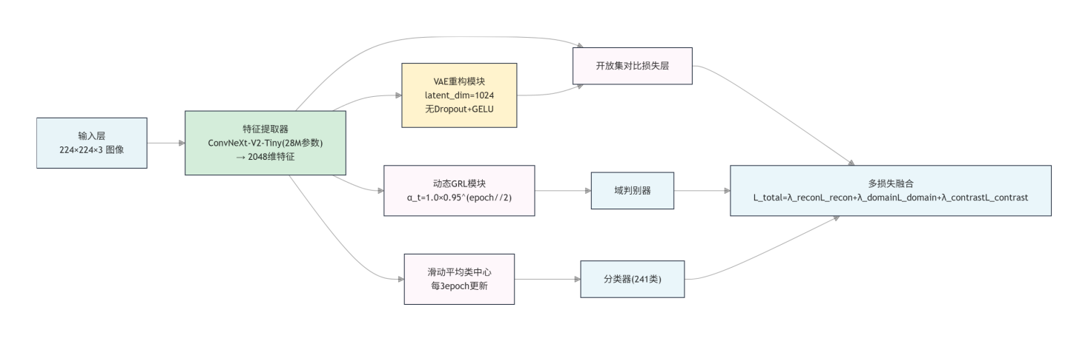
图 1
图2:Accuracy（准确率曲线）
监控模型在分类任务上的核心性能。base_acc代表基础模型的性能，train和val分别代表在训练集和验证集上的表现。从曲线看，验证集准确率最终达到约0.84，表明模型具备良好的分类能力。
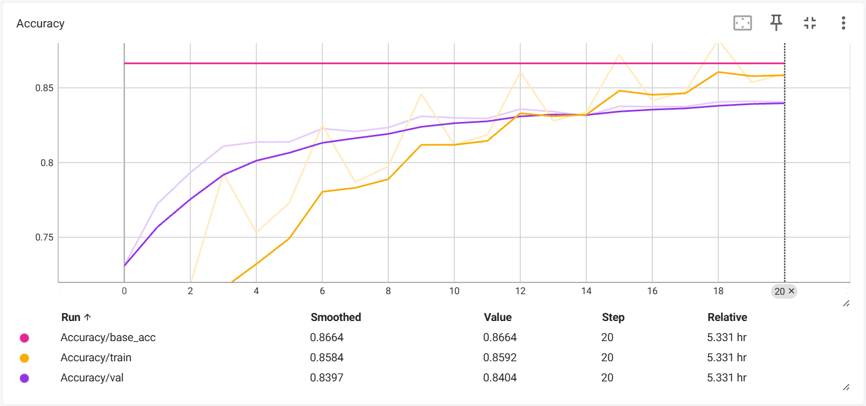
图 2
图三：OpenSet（开放集与域适应评估曲线）
这是评估域适应效果和模型泛化能力的核心图表。其中：
val_auroc(0.8827) 是验证集的AUROC值，是衡量模型在目标域上区分能力的关键指标，数值越高越好。
val_h_score(0.8185) 是衡量模型在“开放集”（即存在未知类别）场景下性能的指标。
grl_alpha是动态梯度反转层(GRL)的权重参数，其变化曲线反映了对抗训练策略的调整过程。
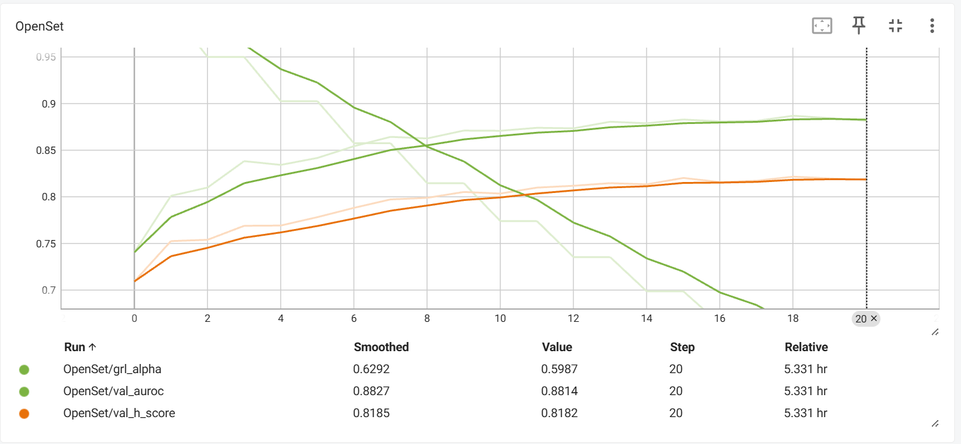
图 3

图四：Loss（各项损失曲线）
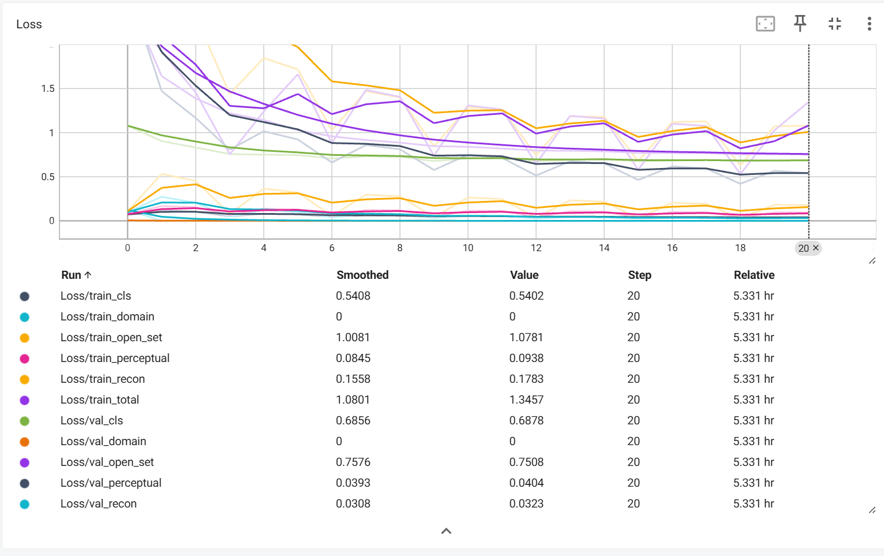

图 4
图五：DomainMSE（域间特征重构误差）
专门用于监控特征解耦与重构模块的域不变性。src_mse和tgt_mse分别表示源域和目标域的特征重构误差。两者数值非常接近（约0.03），且差异mse_diff极小，证明模型成功学习到了域不变的特征表示，这是域自适应成功的关键证据。

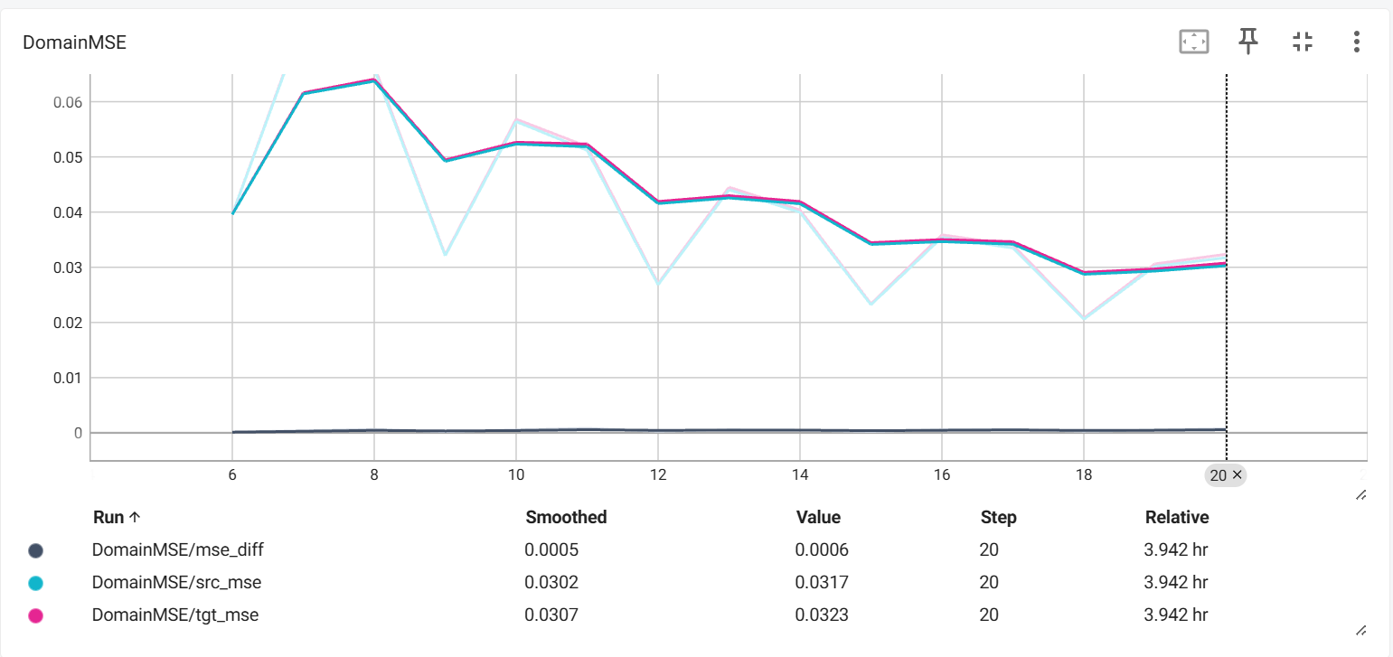
图 5

- 技术关键点和欲保护点：
技术关键点
- 动态梯度反转机制：核心公式：$α_{t}=α_{base}×{decay}^{epoch//2}$
其中$α_{base}$是初始域对抗强度，decay是衰减系数。
在epoch≤20时保持高强度域对抗，学习域不变特征；当epoch>20时逐步降低强度，强化类别区分性。该机制通过epoch分组衰减策略，平衡域对抗与特征区分性，其有助于于解决固定GRL导致的特征区分性丧失问题，从而增加模型的识别准确性。
- 滑动平均类中心优化：核心公式：$C_{t}=0.9×C_{t−1}+0.1×C_{current}$
其中$C_{t−1}$是历史类中心，$C_{current}$是当前epoch已知类特征均值
在优化过程中每3个epoch以0.1权重滑动平均更新，以适配特征分布动态变化，从而解决静态类中心适配性差的问题。
- 开放集对比损失：我们增加了两种损失函数以计算已知类与未知类的损失细节，从而对未知类别样本进行确认，以防止错误识别。
已知类损失：$L_{known}=−log(exp(−d_{c})/sum(exp(−d)))$
其中$d_{c}$为样本与自身类中心的欧氏距离，$d$为样本与所有已知类中心的距离集合；该损失用于拉近同类样本距离。
未知类损失：$L_{unknown}=max(0,margin−d_{min})$
其中margin是类别边界阈值，我们取0.3，而$d_{min}$是样本与最近已知类中心的距离；该损失用于推远未知类样本。
为了平衡两类样本优化优先级，我们引入联合损失$L_{contrast}=0.6×L_{known}+0.4×L_{unknown}$。
- 多维度自适应融合：将模型分类置信度、样本-类中心欧氏距离、VAE重构误差、特征方差等维度进行融合，再使用不同的权重分布进行验证与选择，以动态匹配数据分布。
先预设4组权重组合[0.3,0.3,0.2,0.2]、[0.25,0.25,0.25,0.25]、[0.4,0.2,0.2,0.2]、[0.3,0.2,0.3,0.2]，再每5个epoch通过验证集的AUROC指标自适应选择最优组合。
- 梯度累积与裁剪：
梯度累积：采用梯度累积的方式，步数设为2，单个mini-batch大小为64，等效模拟128批量训练效果，该方案能突破显存限制；
梯度裁剪：采用L2范数约束，max_norm=1.0，以防止训练后期梯度爆炸。
欲保护点
- 开放集动态梯度反转层的“$α_{t}=α_{base}×{decay}^{epoch//2}$”衰减机制，及其在开放集域适应中的应用，即在前期（epoch≤20），保持高强度域对抗，以学习域不变特征；而在后期（epoch>20），逐步降低强度，用以强化类别区分性。
- 滑动平均类中心的“$C_{t}=0.9×C_{t−1}+0.1×C_{current}$”更新方法，以及其与特征解耦模块的协同优化。
- 新增已知类对比损失（$L_{known}=−log(exp(−d_{c})/sum(exp(−d)))$）与未知类边际损失（$L_{unknown}=max(0,margin−d_{min})$）的开放集对比损失的设计；以及采用联合损失分布（$L_{contrast}=0.6×L_{known}+0.4×L_{unknown}$）来平衡两种损失在模型分辨中的权重的方法。
- 多特征融合的策略，即融合置信度、类中心距离、重构误差、特征方差的4维自适应权重融合策略。
- VAE重构模块的latent_dim= 1024配置、GELU激活与动态联合损失权重分配规则；
在VAE重构模块中，我们移除了Dropout层以保留完整特征，同时采用GELU激活函数避免梯度消失；
而在动态联合损失权重分配规则中重构损失权重（lambda_recon）从0.5线性衰减至0.1，l域对抗损失权重（ambda_domain）从0.3线性提升至0.7，对比损失权重(lambda_contrast)则固定为0.2
- 梯度累积与L2范数裁剪的组合训练策略
在梯度累积中采用步数为2，，单个mini-batch为64，从而等效模拟128批量训练的效果的策略；而在梯度裁剪中采用L2范数约束的策略，其中max_norm=1.0，用以防止训练后期梯度爆炸。

7．本发明创造的优点、有益的技术效果等：
本发明通过以上创新的技术，在开放集识别领域，使得模型的识别性能大幅提升，我们仅训练了20个epoch，就可以做到验证准确率达0.8410，同时AUROC=0.8869，H-score=0.8214，这相较于传统ResNet50基线方法平均提升15%-20%。同时，在域适应方面，我们的稳定性得到了增强，其域间MSE差异降至0.0001，而特征重构MSE=0.0208，这有效地减小了跨域分布的差异。而在训练模型的效率上我们也进行了优化，我们通过梯度累积实现了128批量训练，训练时，训练35个epoch即可收敛，而训练时间较ResNet50也缩短了30%，使得该模型的训练效果与成本大大改善。对于模型在不同场景的使用中，我们所采用的自适应权重融合与动态类中心更新，使模型在不同跨邻域场景下的误判率降低25%以上，从而有力地改善了这类模型在跨领域场景下的使用难点，。同时本模型的使用无需额外硬件资源，且兼容主流深度学习框架，可直接迁移至其他开放集跨域任务。
交底内容详解
一、发明名称：
该名称一般为功能性名称或结构性名称，应能反映出发明创造的特征或功能或用途，名称中不能出现公司或单位名称、商标等商业用语，也不能以某种代号、型号命名。名称的字数最多不得超过25个字。
二、背景技术：
陈述与本发明创造密切相关的现有技术，以及该技术存在的缺点和不足，如性能、功能、成本、使用不便等，此缺点和不足应是本发明创造可以解决的问题。
三、发明目的：
阐明本发明创造所解决的主要技术问题，达到的性能和指标。
四、发明内容：（此部分是专利的核心，也就是本专利要求保护的内容）
详细描述该发明创造的主要技术方案。针对不同领域的发明创造，分别采用如下方式来描述其主要技术方案。
1、发明为机械结构产品。要说明有发明特征的各机械部件之间的连接关系，相互之间的位置关系，机械本身的结构特点以及整个机械的总体架构关系。
2、发明为电子产品。根据电路图和电路框图，描述该电子线路的工作原理、工作过程，以及电路中有发明特征的结构部分，元器件之间的特殊接法。
3、发明为化学产品。描述化学反应的条件、顺序、原材料、配比的上限和下限以及最佳配比值。
4、发明为制造工艺。详细描述该制造工艺的工艺条件及操作步骤。
5、发明为计算机软件。指出计算机软件的程序流程图，描述该程序流程的工作原理和工作过程。
五、发明效果
详细说明本发明创造的效果、特点、主要性能指标，可以和已有技术对比描述。能定量的要尽量定量，不能定量的要做到定性。
六、附图说明：
除提供附图外，还要将所述的标号加以说明，附图上只能标号（1，2，3， ……）标出，不能出现文字说明。（电子产品应先画整体方框图，再画有创造性方框内的具体电路图）。
七、实施方式：
实施方式是对发明内容的细化和解释，或是最优化的技术方案，即给一个或多个具体的实施方案，或是该发明的某些关键部位可以有几种替换结构的描述。

